# **投诉建议**

随时随地的提交投诉建议，提高工单流转速度，提升租住体验。租客移动端、管理移动端均可发起报修。

## **人员管理**

客服人员可以绑定岗位与部门，以便直接锁定负责该工单的工作人员，即使产生了人员流动，也无需重新设置。

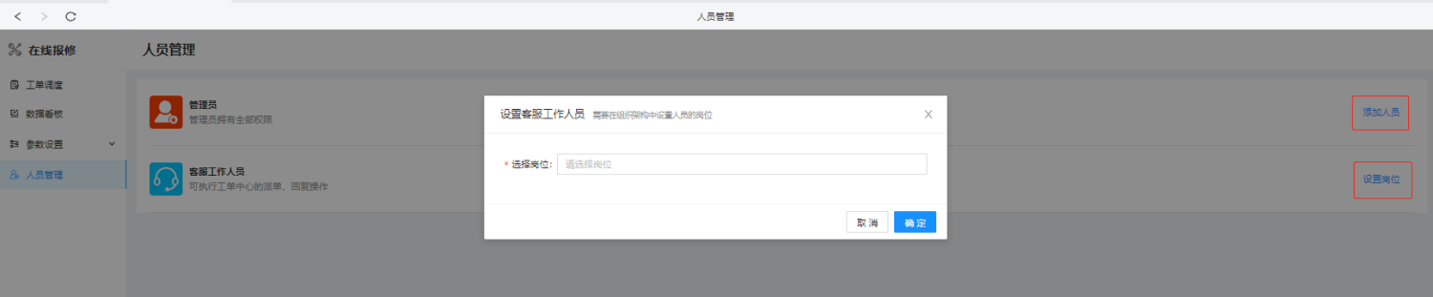

## **一、参数设置**

# **1、工单分类**

****1 ）工单类型****

工单类型：用于添加一级分类，例如：公共维修。

工单类型绑定岗位与部门，以便直接锁定负责该工单的工作人员，即使产生了人员流动，也无需重新设置。

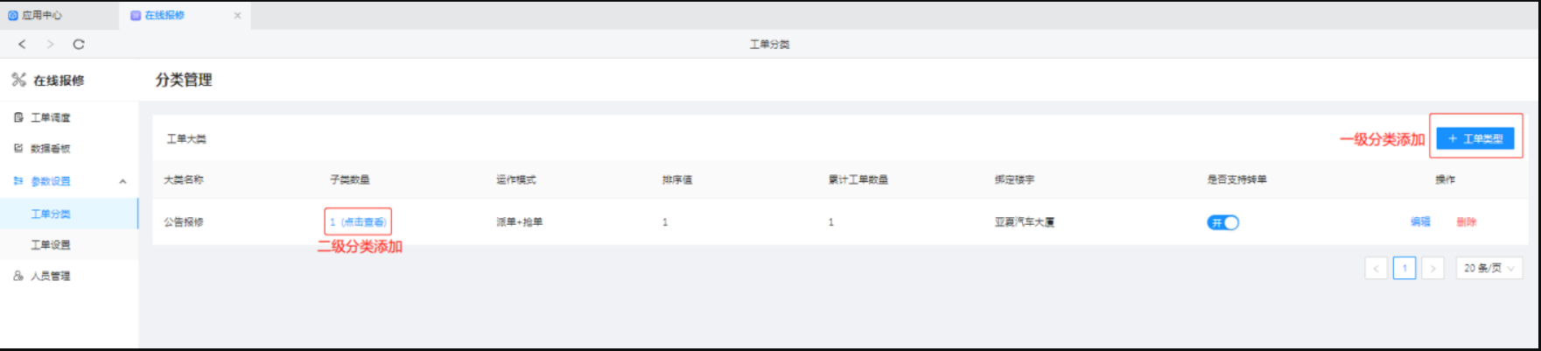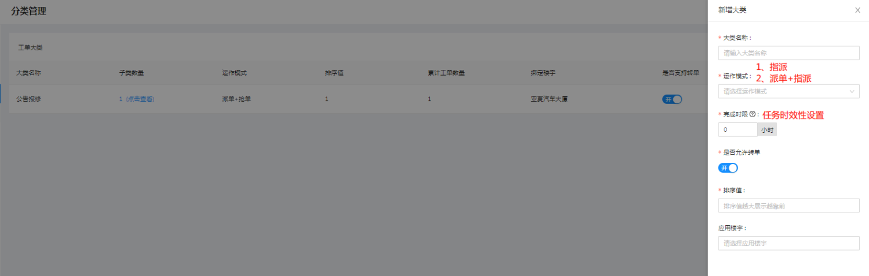

****2 ）工单子类****

子类数量：填写一级分类下的二级分类，例如：公共维修-电梯。

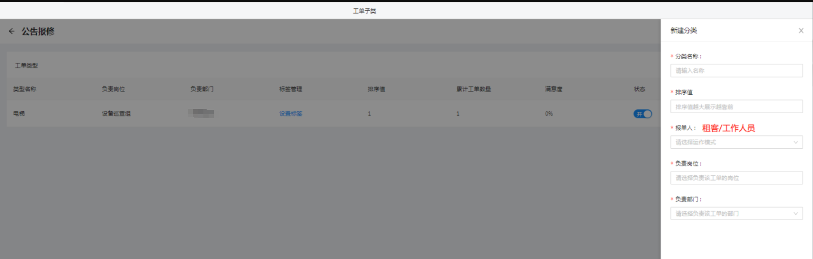

收费设置：用于设置工单服务的收费标准和收费规则。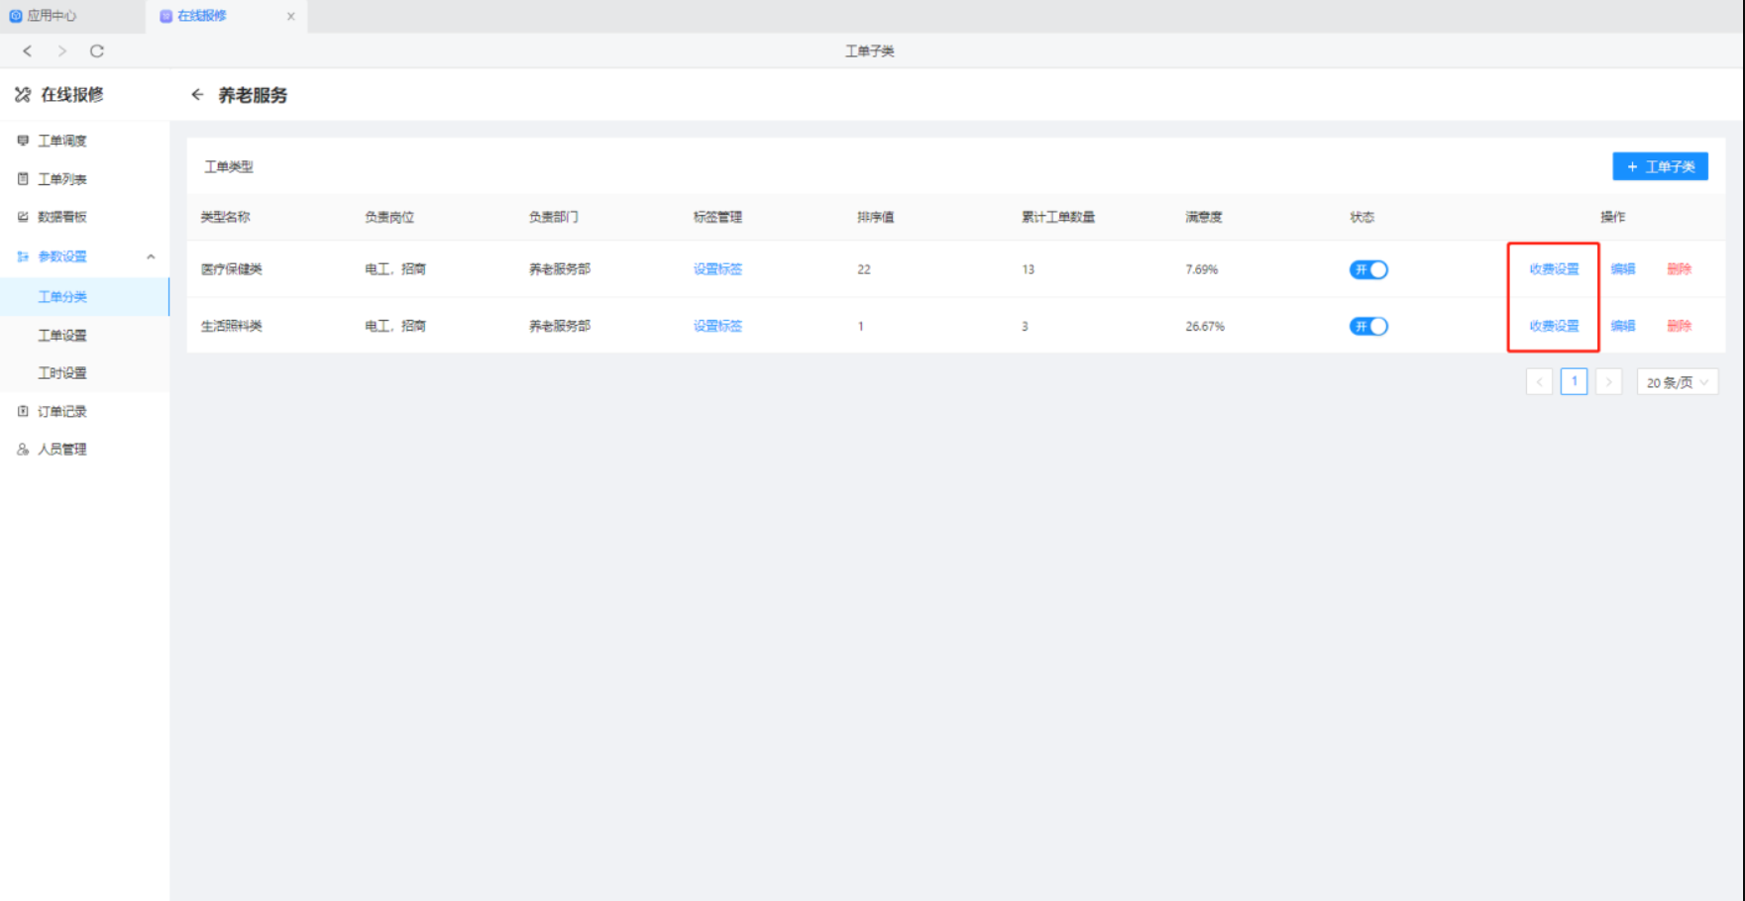

****3 ）**预约时段**

启用时间段模式后，租客需按照设定的时段预约工单，防止单个时间爆单的情况

当设置了间隔时间预约上限数，当该时段预约满后将无法在进行选择，只能瞬移选择其他时间进行预约。

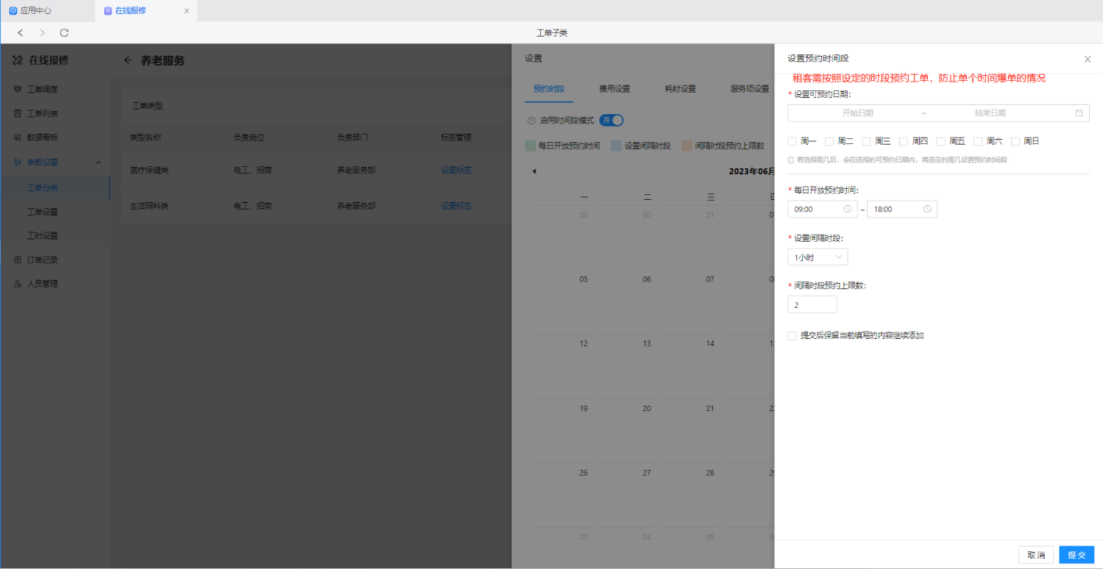

****4 ）**费用设置**

完成后收费：租客下单无需支付费用，待工单服务完成后即支付实际费用。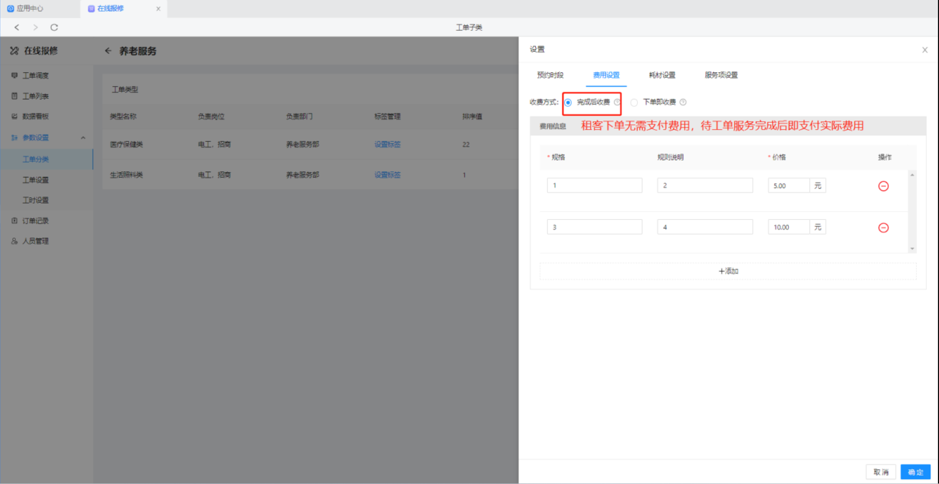

下单即收费：租客下单需支付所选择的服务规格费用，如后续工单服务中还消耗了耗材，完结工单后还需支付耗材费用。

订金：租客下单只需支付所选择的服务规格的部分费用，剩余费用工单完结后支付；

全额：租客下单需支付所选择的服务规格的全部费用，如后续工单服务中还消耗了耗材，完结工单后还需支付耗材费用。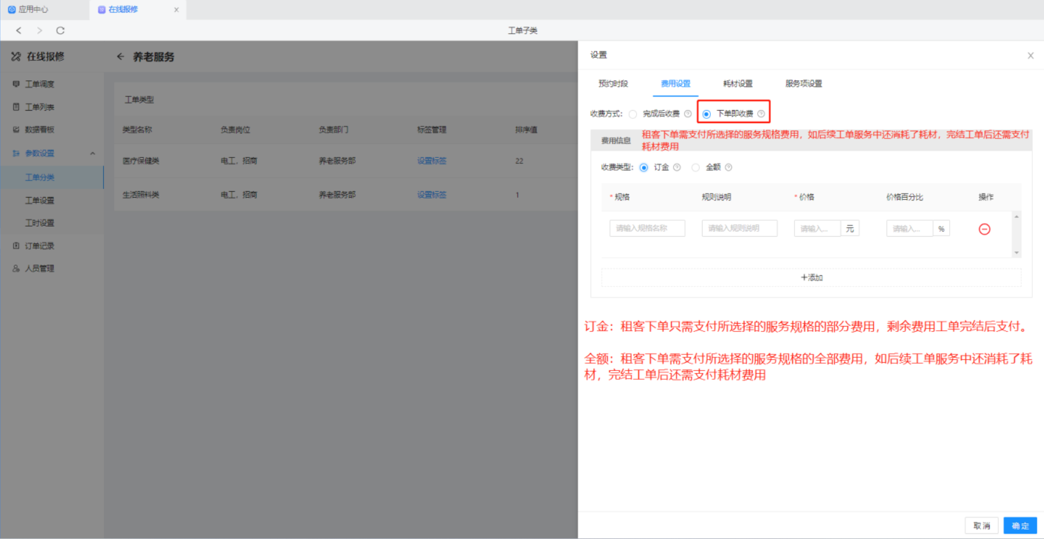

****5 ）****耗材设置

当工单服务过程中可能涉及更换零部件时，则可以启用耗材。服务人员可以在服务中添加工单实际使用的耗材。

消耗工时：当员工完成本项工作时，所需消耗的工作时问向租户进行工时费用收取。工时费用可点击蓝色字快速创建，也可以在【工时设置】中添加后应用。

耗材物料：在【应用】-【资产管理】-【耗材管理】中添加耗材物料，便于维修人员选择对应消耗的物料，进行维修时使用。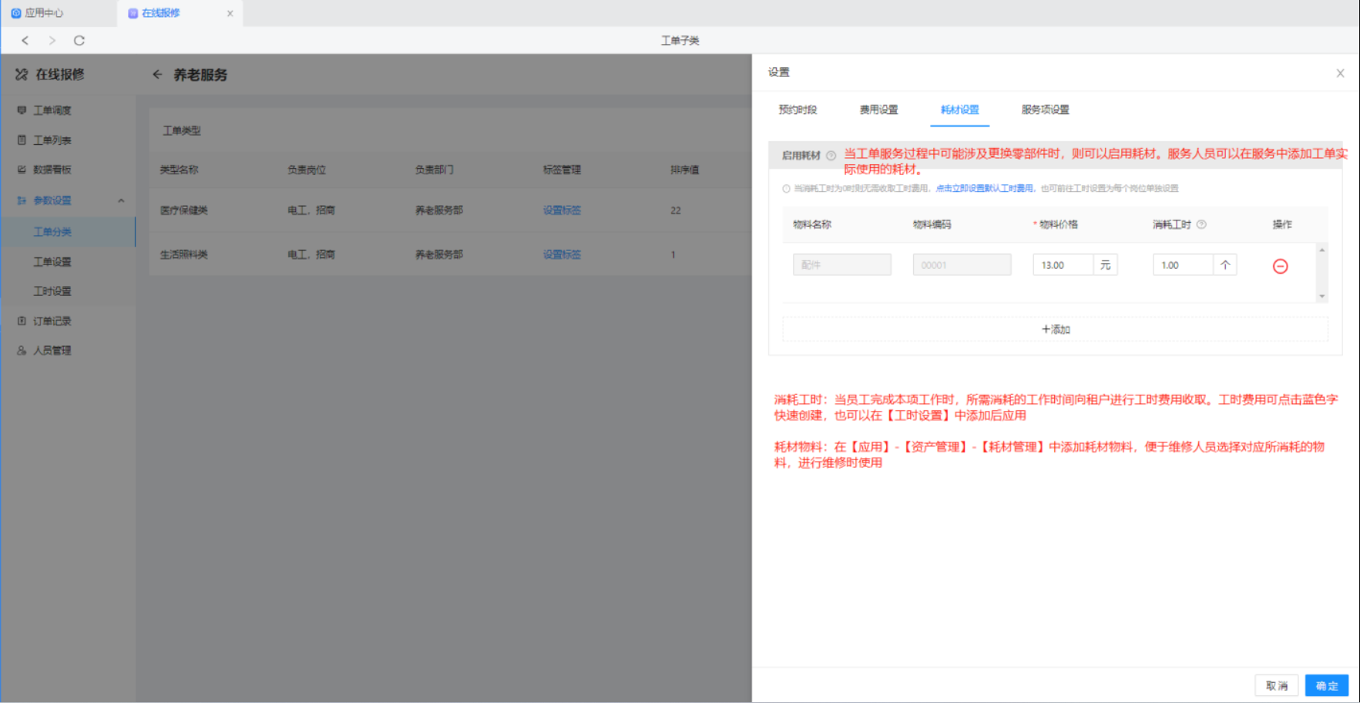

****6 ）** 服务项设置**

可通过自定义服务项添加耗材等无法满足自定义收费项，例如上门工单需要收取上门费用等。

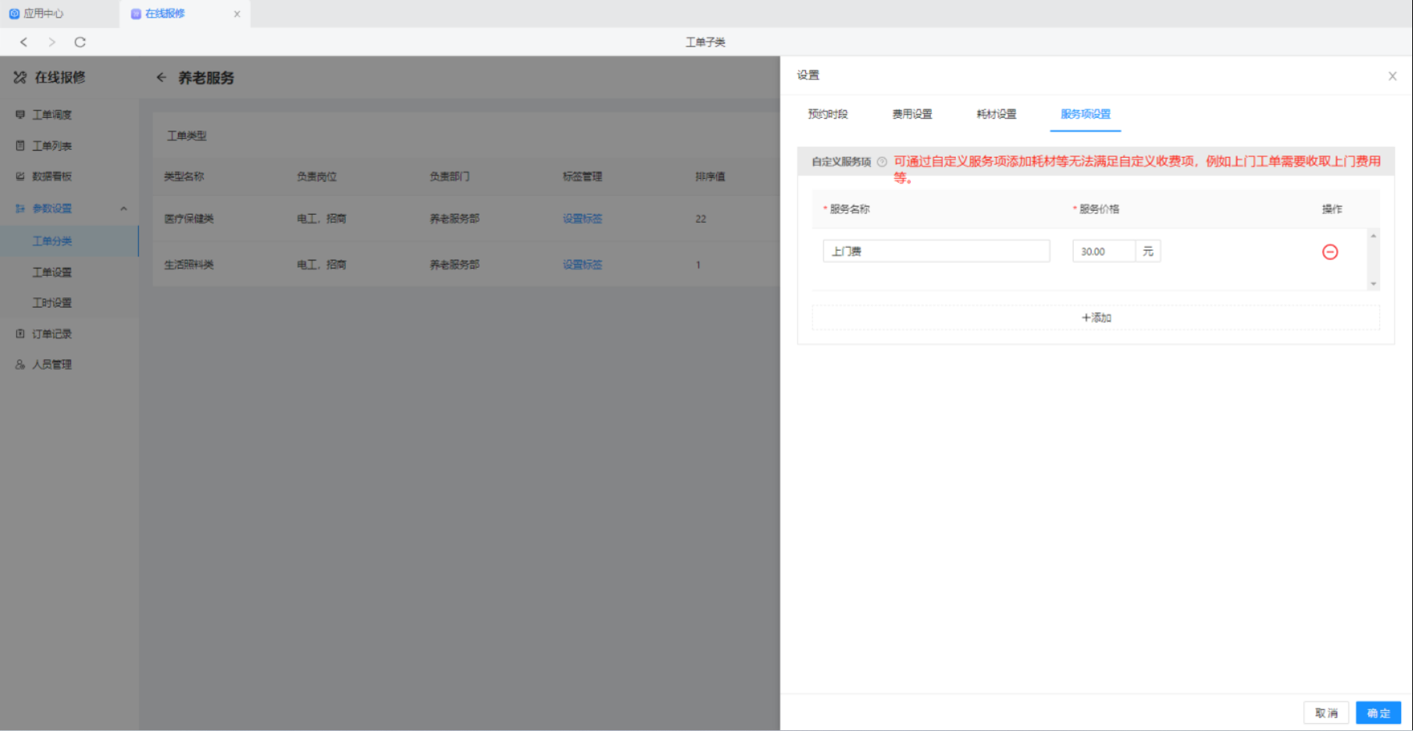

# **2 、工单设置**

设置工单在各状态下的处理规则。

抢单数上限：设置一个工作人员手中待处理工单最多可以有几单。

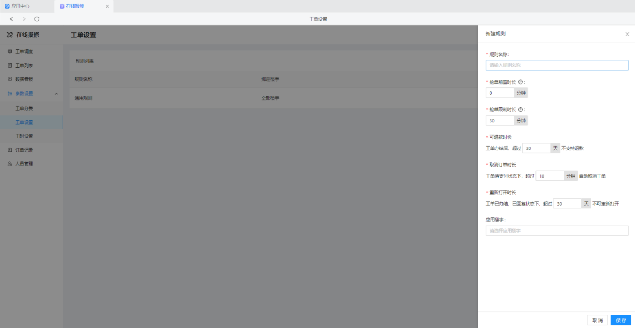

# **3、支付设置**

设置租户缴纳工单费用时可应用的支付渠道。

注意：该内容版块需要现在【设置】-【企业设置】-【支付配置】中先添加好支付账户后，再到这里进行针对该业务的付款方式设置。

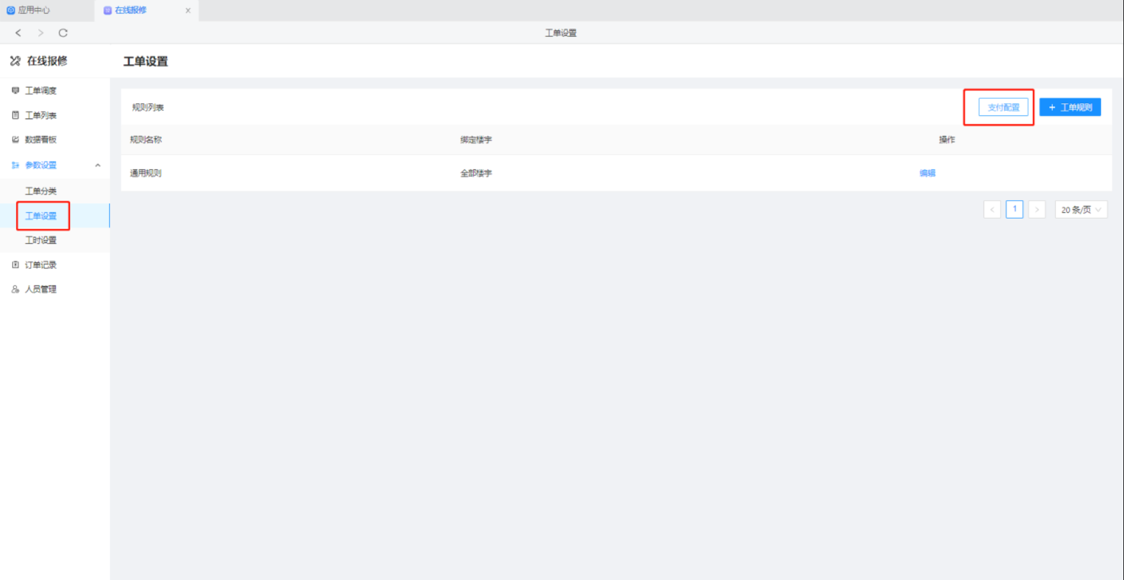

# **4、工时设置**

当员工完成本项工作时，所需消耗的工作时问向租户进行工时费用收取。所属部门不同，工时费用可以不同。主要解决给内部或外部人员费用结算金额不同的问题。

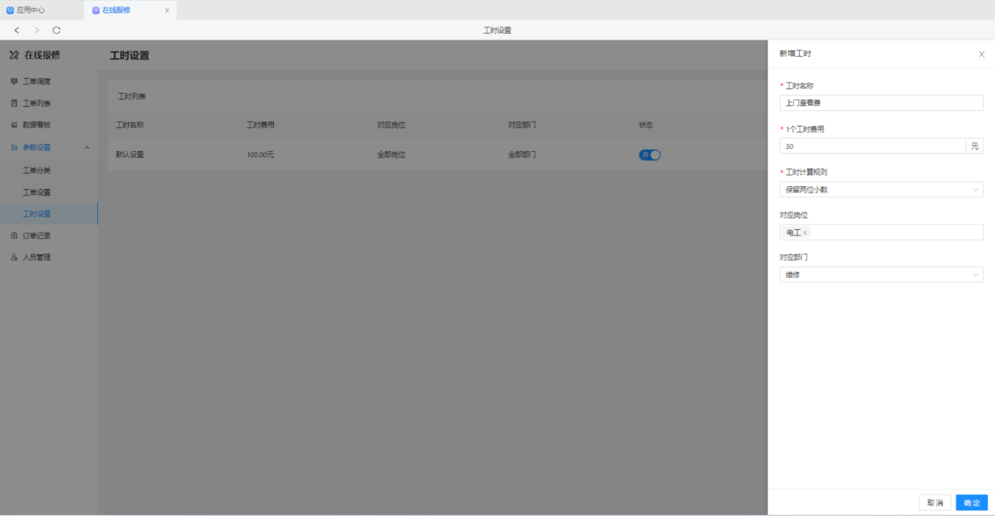

## **二、普通工单操作流程展示**

# **1 、员工在线发起及工单处理**

#### **1 ）工单上报**

移动端上报：员工进入员工移动端，通过【工作台】-【物业服务】-【投诉建议】进行维修任务上报。

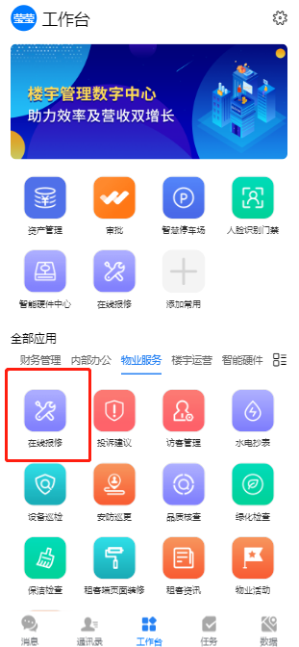 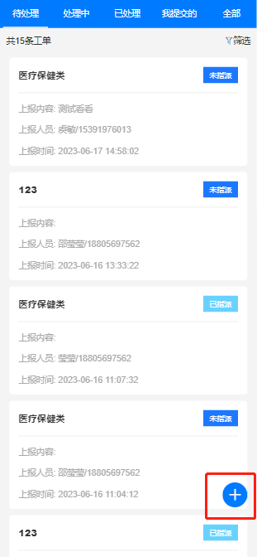

PC端上报：员工在机构电脑端【应用】-【物业服务】-【投诉建议】-【工单调度】-【创建】进行维修任务上报。

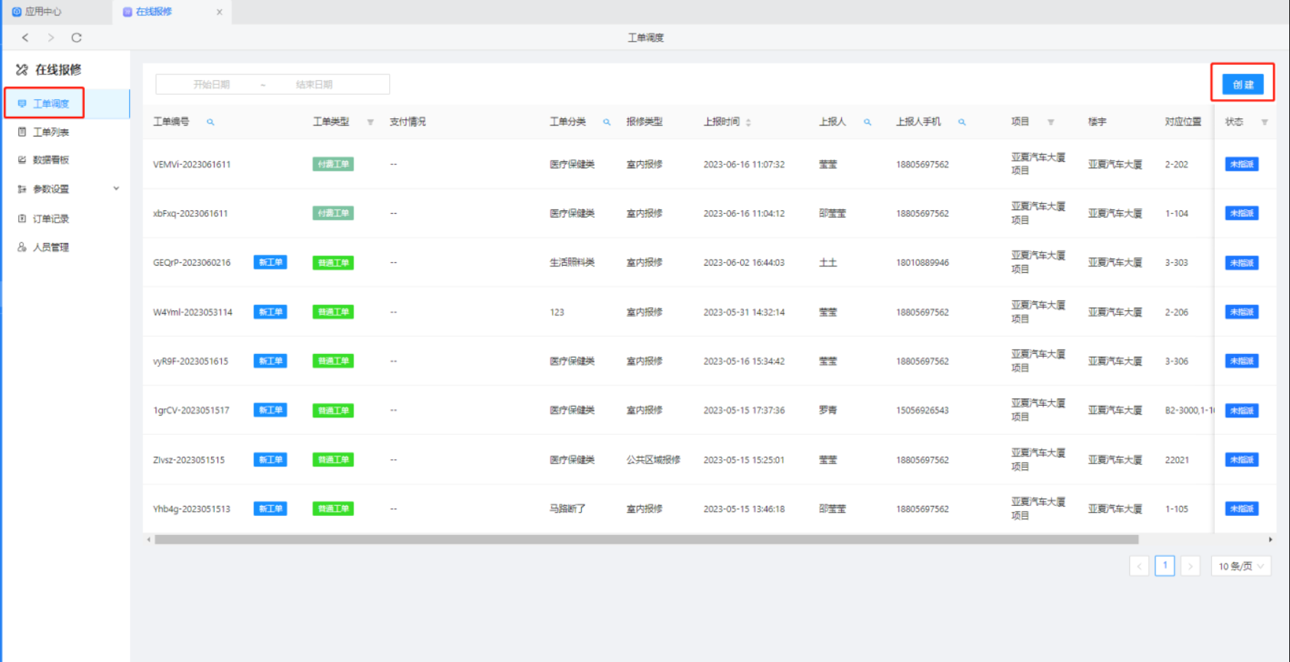

#### **2 ）工单指派/抢单**

客服工作人员与管理员皆可指派处理工单的人员。客服与管理员也能直接回复上报人，在线完成对话。

移动端调度：

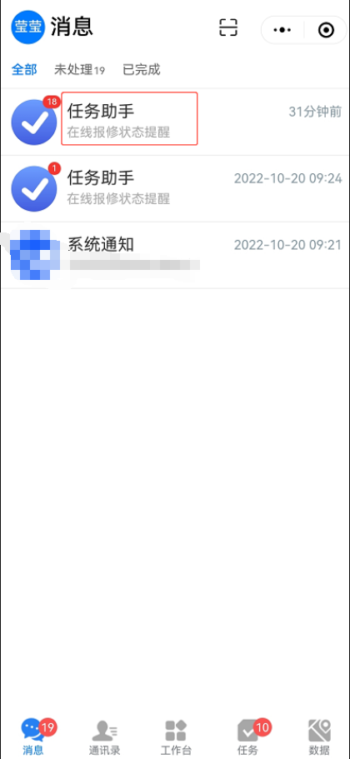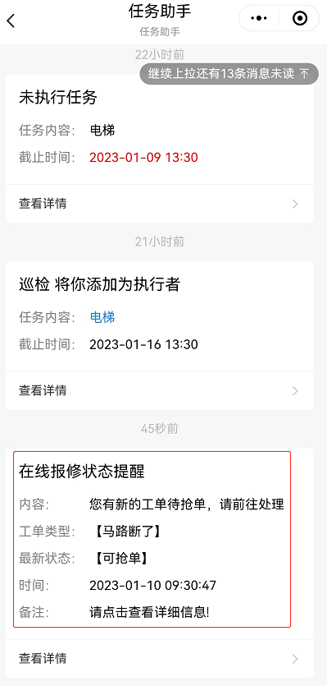 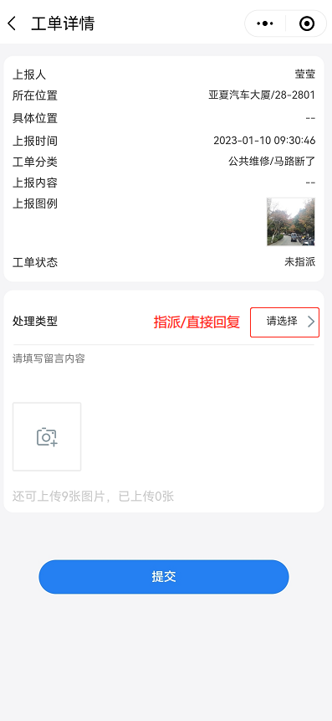

pc端调度：在物业机构接收到新的工单后，管理人员可在工单调度中将工单分配给最合适的服务人员，以确保工单能够得到及时处理和解决。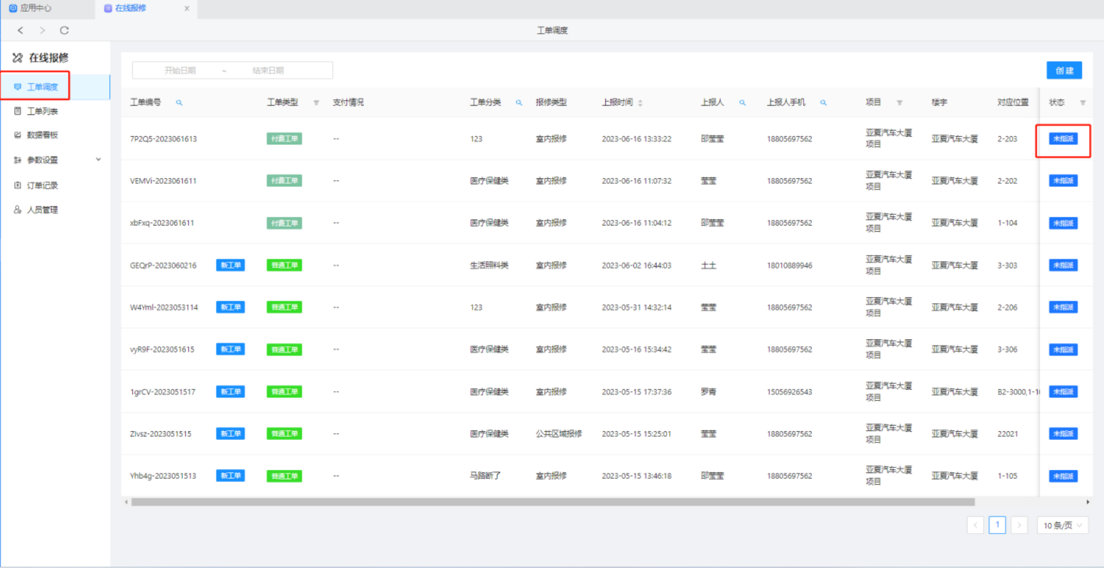

#### **3 ）处理工单**

跟进：被指派人的移动端会收到指派提醒，选择跟进操作即可确认处理工单。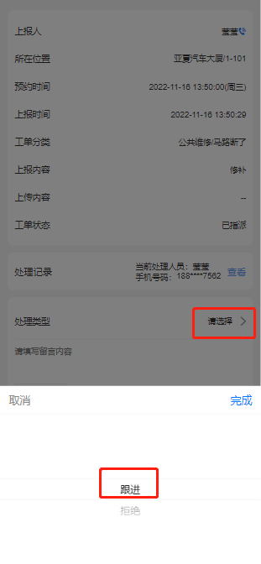

拒绝：被指派人的移动端会收到指派提醒，因临时有事或其他特殊情况下选择拒绝，则该工单回到步骤二，由负责人重新指派。

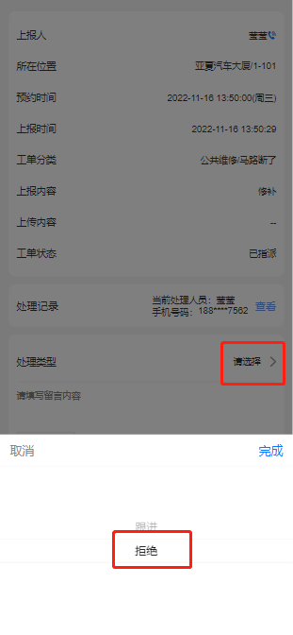

转单：员工被指派无法完成的任务或者任务需要下一位处理人时，可直接发起转单由下一名负责人处理。

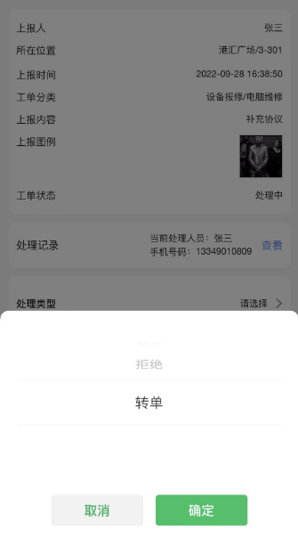

#### **4 ）结单**

当该工单的处理流程进入收尾阶段，可以在移动端发起办结。

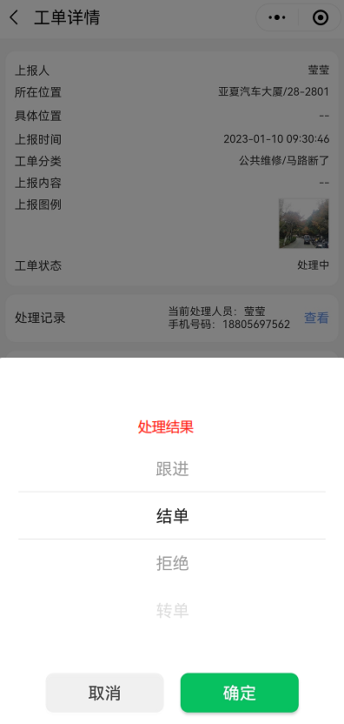

# **2、租户在线发起及处理情况查询**

#### **1 ）租客上报**

租客通过租客端进入【我的】-【我的应用】-【投诉建议】进行报修。

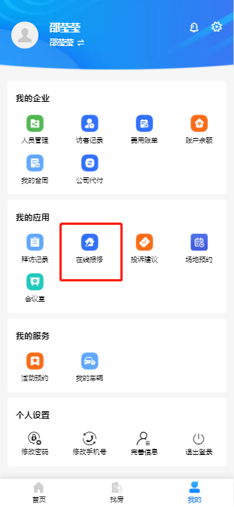 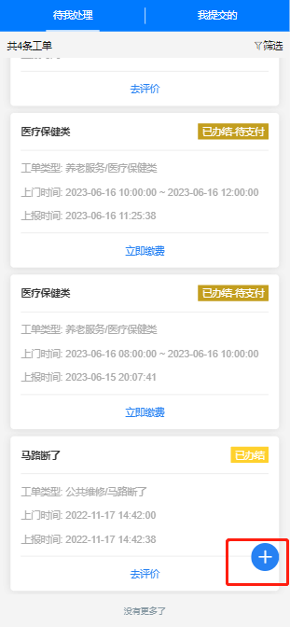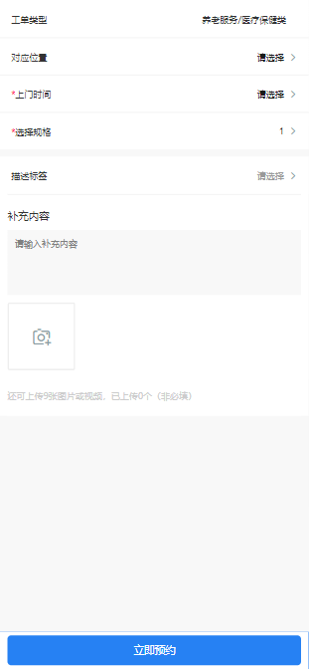

#### **2 ）处理情况查询**

进入【投诉建议】版块，通过【我提交的】-【筛选】查找租户上报的工单的处理情况。

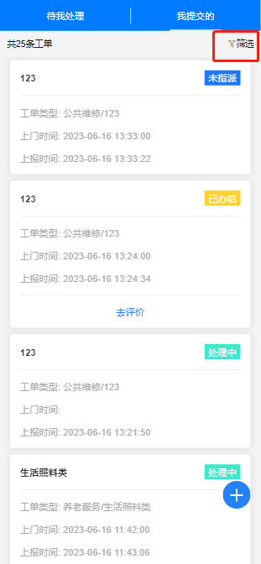

#### **3 ）用户评价**

租户针对本次服务进行评价。

当然如果针对本次服务结果不满意可支持【重新打开】要求重新进行处理。

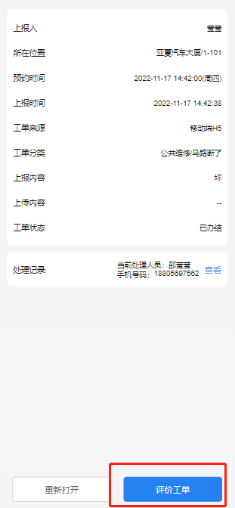 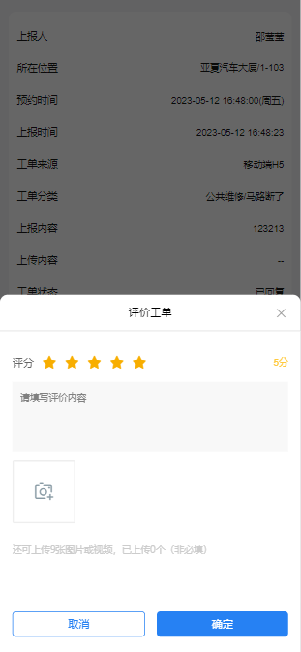

## **三、付费工单操作流程展示**

# **1、客户下单**

#### **1 ）租客上报**

租客可通过小程序、H5、App等入口，快速提交工单。在应用中选择要提交的工单类型，填写工单信息，包括问题描述、上门时间、报修地址等，然后提交工单即可。

注意：上报人手机号一定要属于对应租客员工信息，否则将无法进行信息匹配上报工单。

上门时间选择：当该时段预约满或是已经过去的时间，当租户选择时会置灰，无法选择。

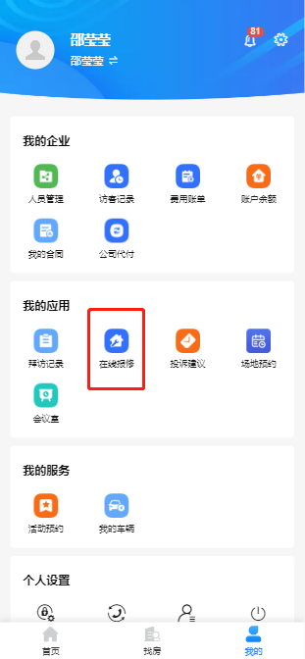 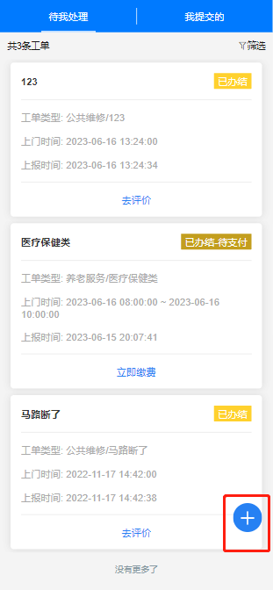

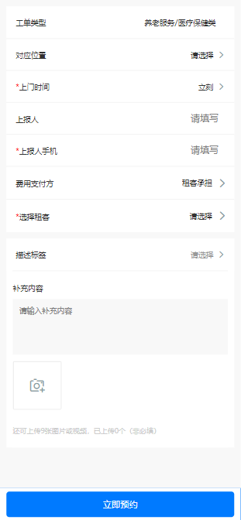 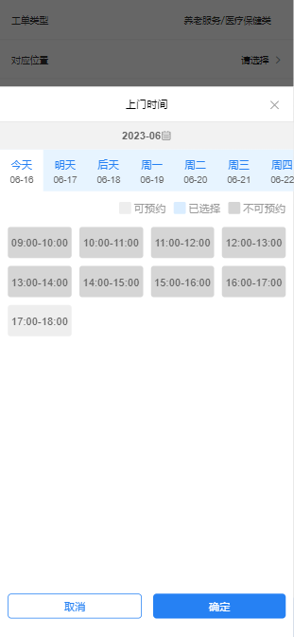

#### **2 ）处理情况查询**

帮助租客实时了解工单的处理情况。租客可以随时在应用中查询工单进度，了解工单的处理情况，包括工单是否已经被指派、处理进度、所需耗材情况等。这样，租客就可以更加放心地等待工单的处理结果，无需反复催促物业。

待我处理：需要租客付款或给予评价的工单信息展示。

我提交的：查询租户自行提交的工单信息当前处理的结果。

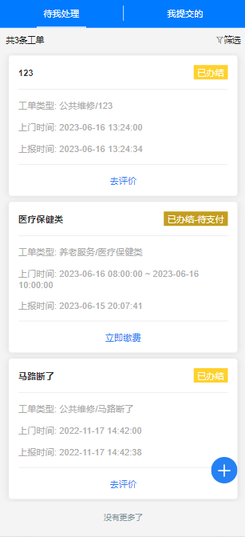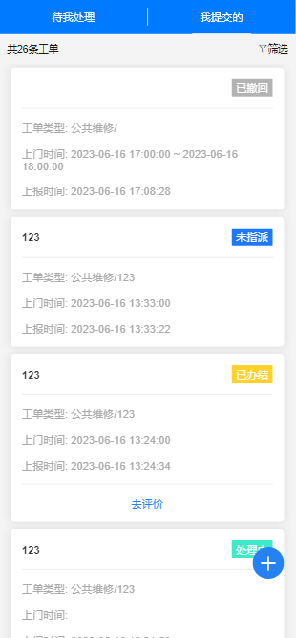

#### **3 ）用户缴费**

如果需要支付费用，租客也可以在系统中直接支付。服务工单系统会根据工单类型和服务内容自动计算费用，并提供多种支付方式。租客可以通过微信、支付宝、公司代付等方式进行支付，方便快捷。

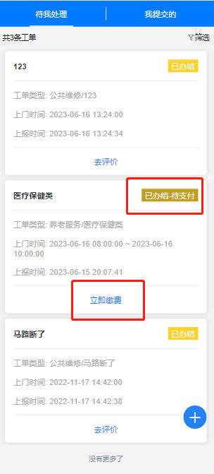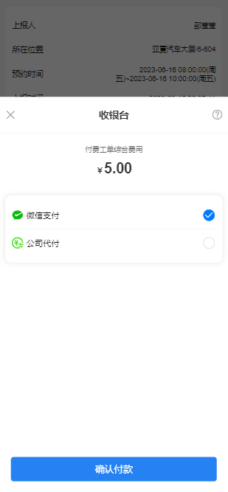

#### **4 ）用户评价**

租客还可以对当前工单服务进行评价。工单处理完成后，租客可直接在工单详情页中对工单服务进行评价打分。这样，物业机构就可以了解租客对工单服务的满意度以及服务建议等，为后续的服务提供参考和改进方向。

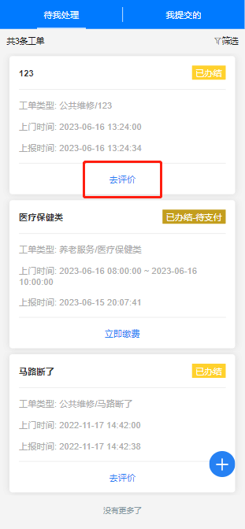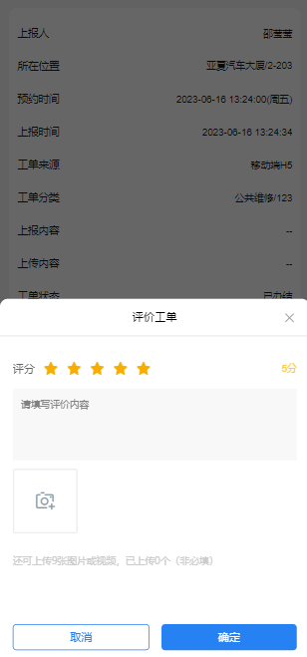

# **2、员工下单**

#### **1 ）员工上报**

移动端上报：

员工帮租户在线提交报修工单。

费用支付方：租客承担：报修服务完成后，费用账单推送给到租客，由租客付款；企业承担：报修中产生的任何费用，都由机构自行承担，无需租客付款。

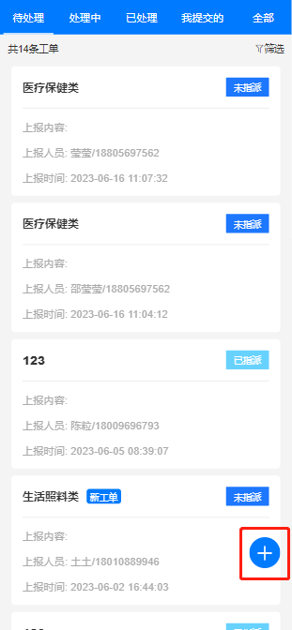 

PC端上报：员工在机构电脑端【应用】-【物业服务】-【投诉建议】-【工单调度】-【创建】进行维修任务上报。

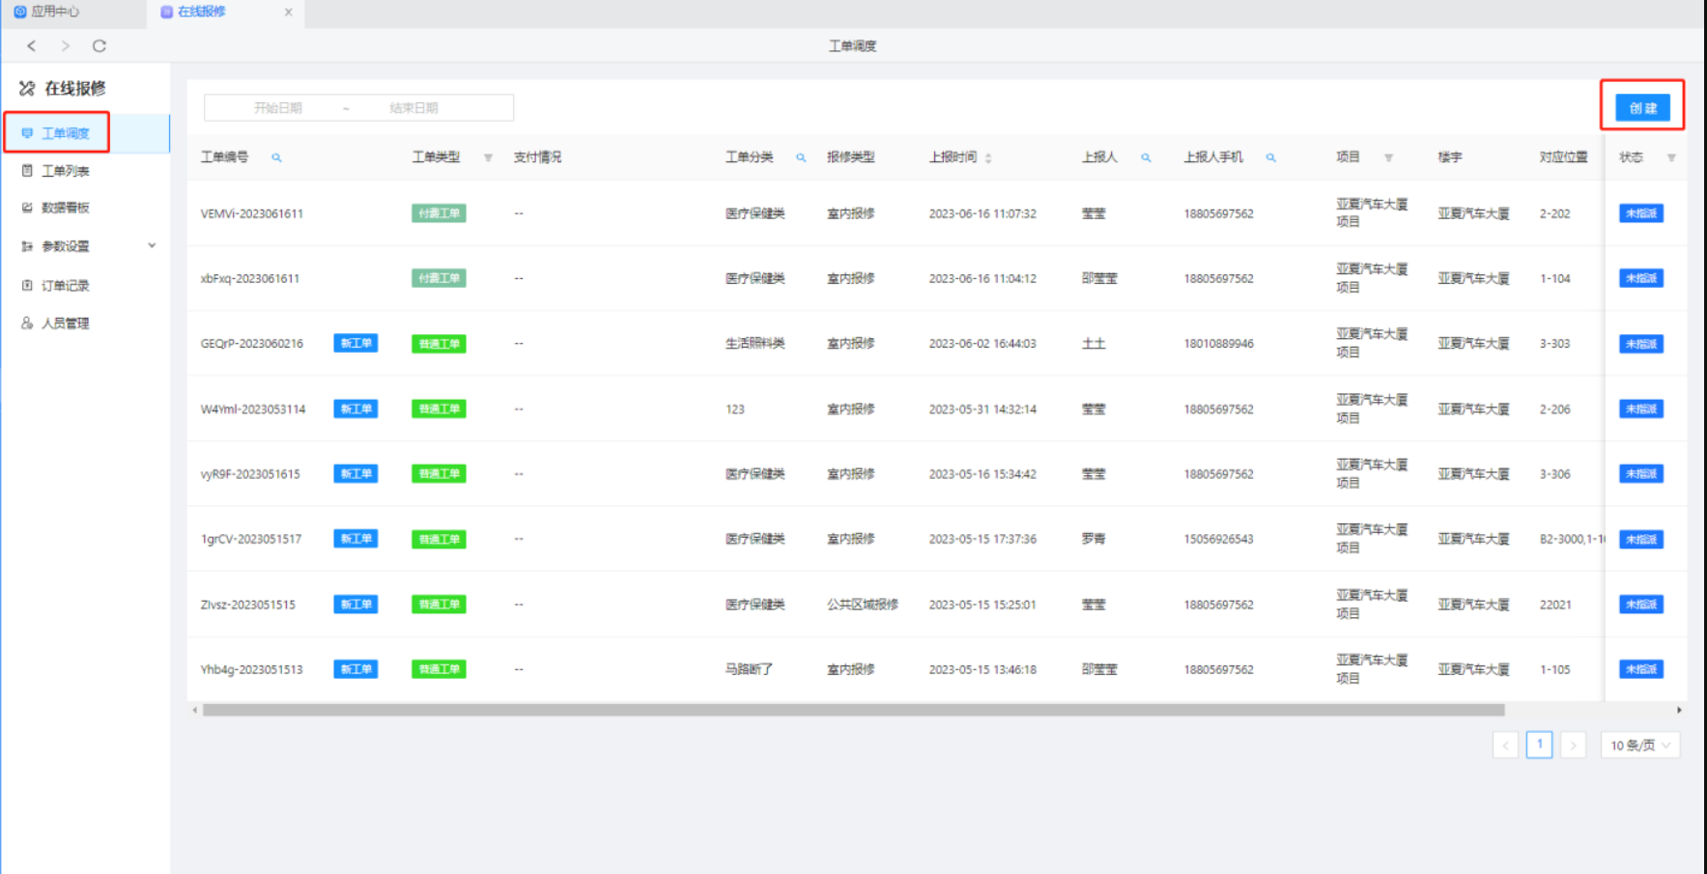

#### **2 ）工单指派/抢单**

客服工作人员与管理员皆可指派处理工单的人员。客服与管理员也能直接回复上报人，在线完成对话。

移动端调度：

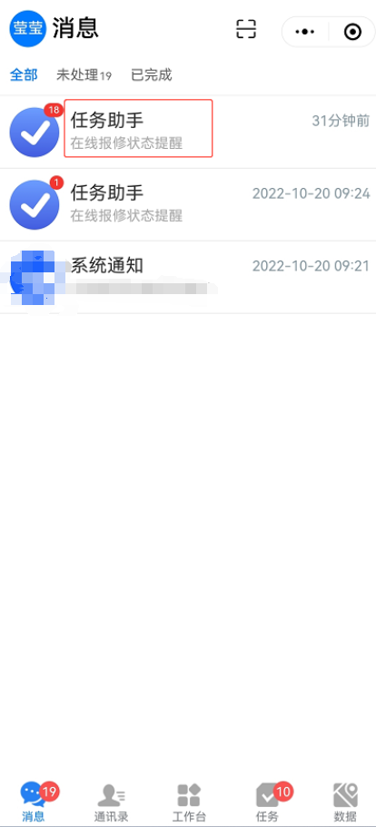

pc端调度：在物业机构接收到新的工单后，管理人员可在工单调度中将工单分配给最合适的服务人员，以确保工单能够得到及时处理和解决。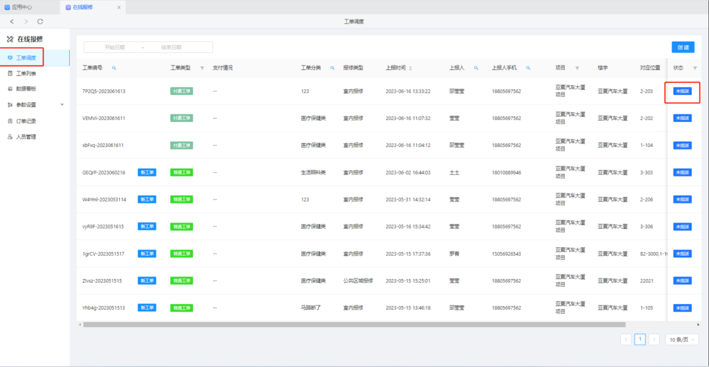

#### **3 ）处理工单**

被指派的人员可针对该工单所需的收费项进行内容勾选。勾选的内容会同步给到租客展示。

工时收费标准：工时费标准会根据你在机构pc后台【应用】-【投诉建议】-【参数设置】-【工时设置】中设定的工时对应岗位展示不同收费标准。

物料：当选择的物料没有库存时，会提示暂无库存，请申领。此时去【资产管理】-【耗材领用】中申领耗材库存即可。

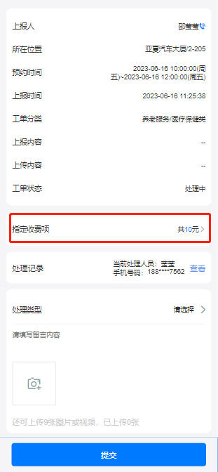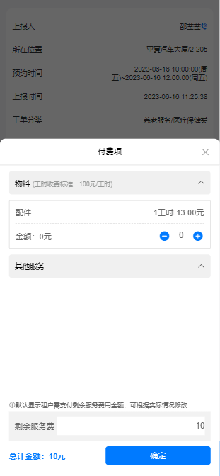

#### **4 ）结单**

当该工单的处理流程进入收尾阶段，可以在移动端发起办结。

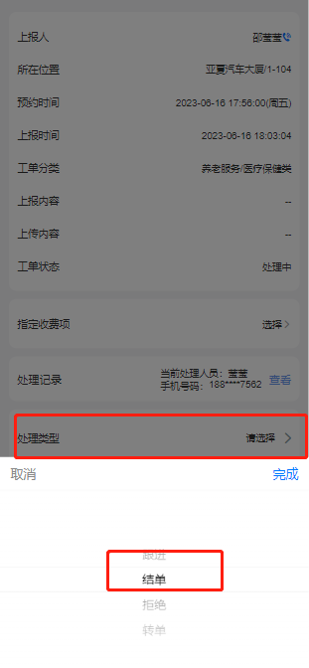

## **工单列表**

工单列表是一种方便机构查看和管理所有工单的工具。通过工单列表，机构可以轻松地跟踪进行中的工单、已完成的工单和待处理的工单，以及它们的状态和进展情况。可以提高机构的工作效率和组织能力，同时让用户更容易地了解他们的工单状态，并及时跟进和处理。从而更好地规划和调整自己的工作流程和资源分配。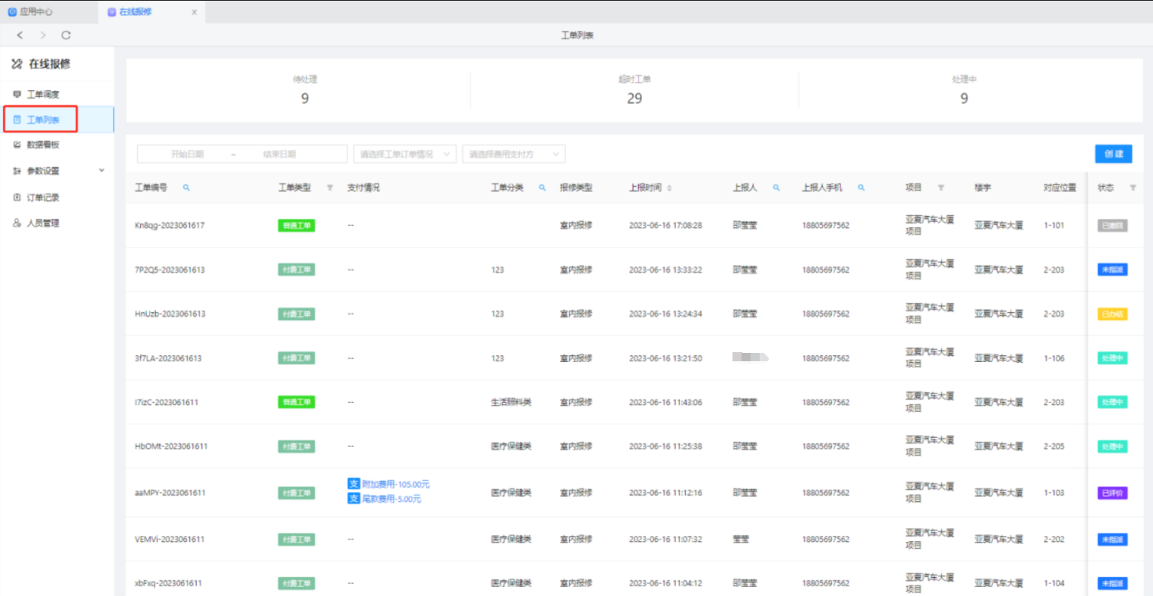

## **数据看板**

工单数据看板是一种用于可视化和监控工单数据的工具。通过工单数据看板，机构可以实时地查看和分析工单的各种指标和数据，包括工单数量、工单类型、工单状态、工单处理时间、工单处理效率等等。这些数据可以帮助机构更好地了解用户需求和工单流程，从而优化自己的服务和流程，提高用户满意度和工作效率。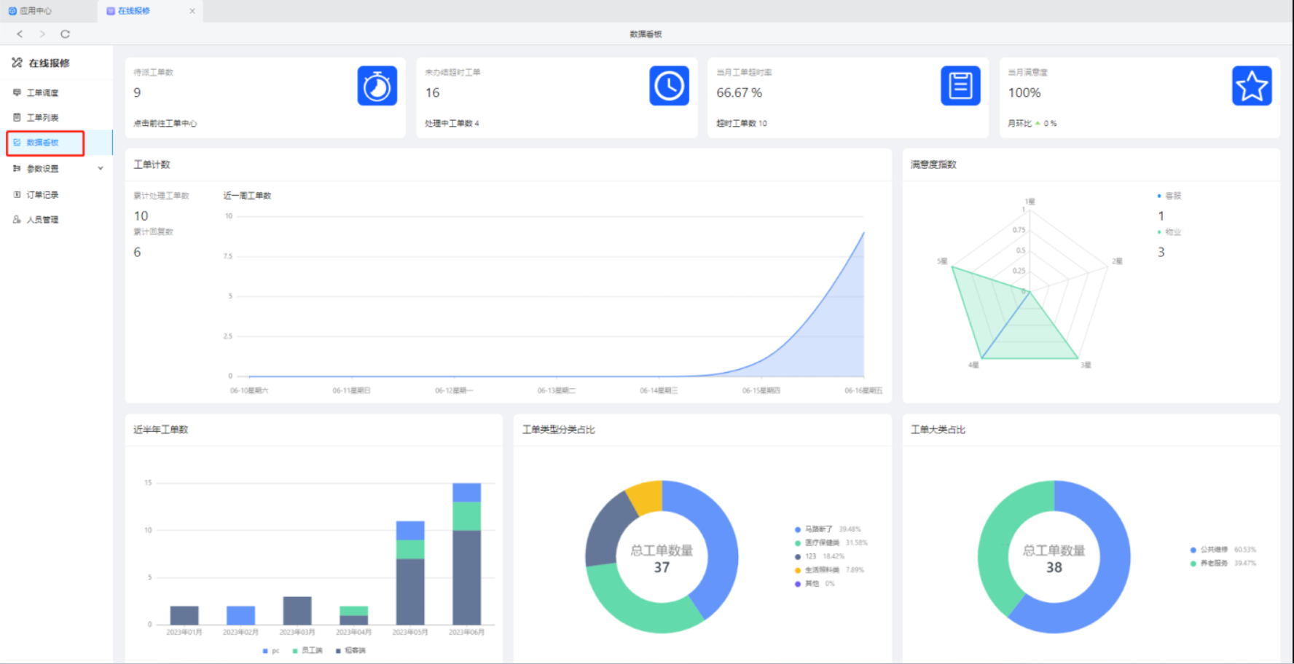

## **订单记录**

工单订单记录是指记录服务工单应用中的所有订单信息。这些信息包括订单编号、订单内容、订单状态、订单创建时间、订单处理时间、订单完成时间、订单责任人、订单处理结果等。通过服务工单应用记录订单信息，企业可以实时掌握订单状态，及时处理客户问题，提高客户满意度。同时，企业还可以通过订单记录进行数据分析，了解订单处理情况，优化订单处理流程，提高工作效率。